- Minkä ikäisenä juutalaislapsille tehtiin ympärileikkaus? __________________________________
- Kuka odotti Mariaa ja Joosefia temppelissä ja halusi nähdä Jeesus-lapsen? __________________
- 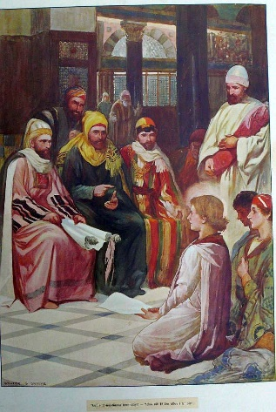Mihin tapahtumaan kuva liittyy?________________________________
_______________________________________________________________________________
- Kenestä kolmesta tuli ”ihmisten kalastajia”?
________________________________________________________________________________
________________________________________________________________________________
- Minkä ihmeen Jeesus teki Jairuksen kotona?
________________________________________________________________________________
_________________________________________________________________________________
- Kenestä kahdestatoista tuli Jeesuksen opetuslapsia?
_____________________________________ __________________________________________
_____________________________________ __________________________________________
_____________________________________ __________________________________________
_____________________________________ __________________________________________
_____________________________________ __________________________________________
_____________________________________ ___________________________________________
- Veronkantaja kysyi: ”Mitä hänen tuli tehdä?” Minkä vastauksen hän sai?
_________________________________________________________________________________
_________________________________________________________________________________
- Johannes sanoi; Minä kastan ______________________________.
- Miten pyhähenki laskeutui Jeesuksen päälle? __________________________________________.
- Saatana kiusasi _______________________ __________________________ ____________ päivää.
- Missä Jeesus varttui aikuiseksi? ___________________________________________-
- Jeesusta pyydettiin temppelissä lukemaan profeetta Jesajan kirje. Miksi kuulijat ärtyivät/ hermostuivat? __________________________________________________________________
_________________________________________________________________________________________________________________________________________________________________,

